KARTA PRODUKT
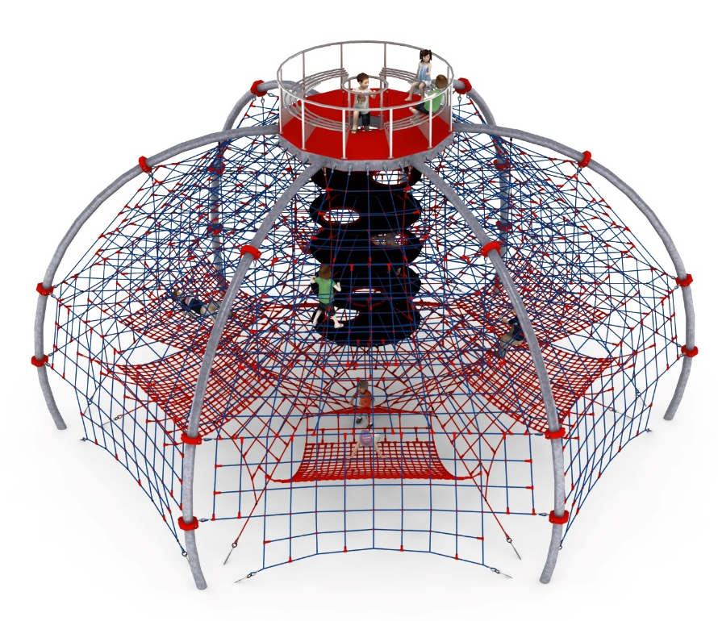
IVO nr kat. 425

Wymiary urządzenia:
Długość: 12,3 m
Szerokość: 10,7 m
Wysokość: 7,2 m
Przestrzeń minimalna:
okrąg o średnicy 16,9 m
Grupa wiekowa: od 5 do 14 lat
Wysokość swobodnego upadku: 3,0 m
Głębokość posadowienia: 1,0 m

Wytyczne dotyczące materiałów i technologii wykonania urządzenia
Głównym elementem konstrukcyjnym jest 6 łuków stalowych wykonanych z rury o średnicy 168,3 mm. Łuki zamocowane są górą do platformy wykonanej z jekla stalowego 100mm x 200mm, a dołem w gruncie za pomocą stóp żelbetowych. Konstrukcja zabezpieczona przed korozją poprzez cynkowanie ogniowe. Do konstrukcji stalowej zamocowany jest, za pomocą obejm wykonanych ze staliwa, płaszcz linowy. Płaszcz linowy składa się z:
- sześciu ścian głównych zamocowanych pomiędzy łukami stalowymi
- 4 pięter poziomych na wysokościach 3,0m, 3,75m, 4,5m i 5,25m umożliwiających użytkownikom przemieszczanie się wewnątrz konstrukcji
- szybu linowo-gumowego. Szyb umożliwia użytkownikom wejście od dołu konstrukcji, po zbrojonych matach gumowych o średnicy 2m, na samą górę urządzenia. Maty gumowe wyposażone są w otwory przejściowe usytuowane w różnych miejscach koła.
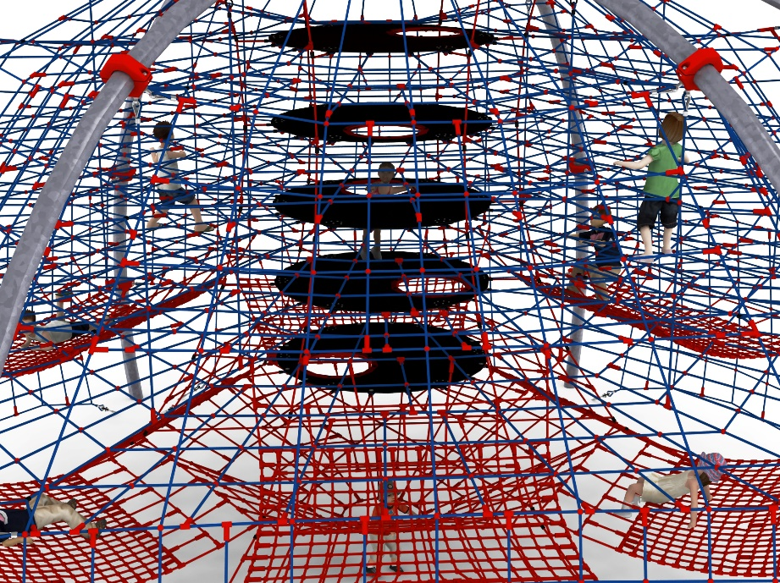

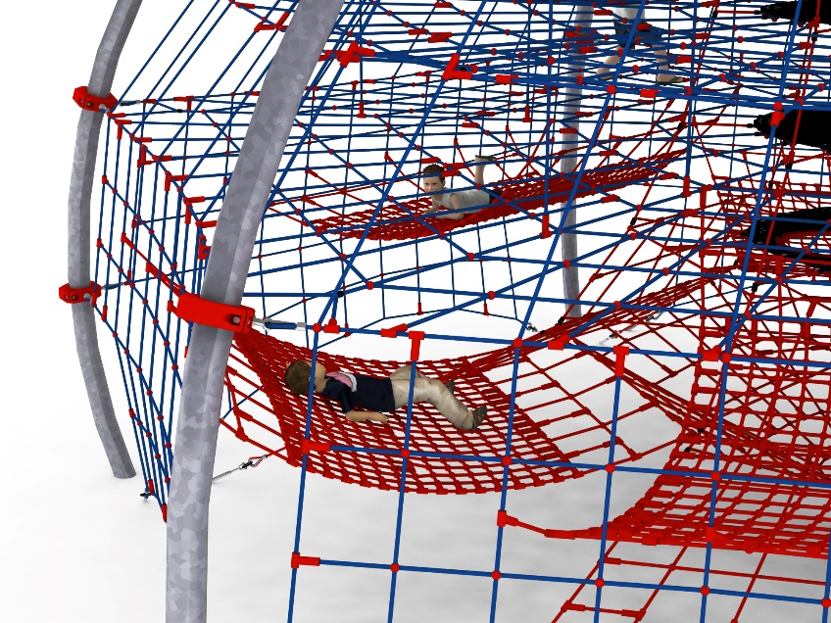

- 6 hamaków linowych zamocowanych na różnych wysokościach o przybliżonych wymiarach 3m x 2,5m

Na szczycie urządzenia zamocowana jest stalowa platforma obłożona z obu stron płytą HPL. Do platformy przykręcona jest okrągła ławka o średnicy zewnętrznej 3m, wykonana w całości ze stali nierdzewnej.
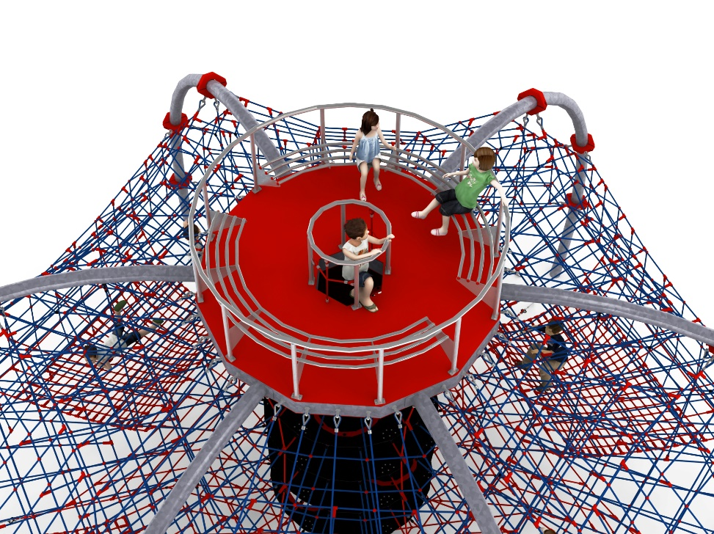

Korektę naciągu urządzenia umożliwiają ocynkowane ogniowo śruby rzymskie. Sieci wykonane są z liny poliamidowej, plecionej, klejonej wzmocnionej strunami stalowymi ocynkowanymi galwanicznie. Średnica liny wynosi 18 mm. Elementy łączące liny ze sobą wykonane są z tworzywa sztucznego i aluminium. Elementy łączące liny ze słupem wykonane są ze stali nierdzewnej i staliwa pomalowanego chlorokauczukiem.

Opcjonalne malowanie.
Konstrukcja urządzenia na życzenie klienta może zostać pomalowana metodą proszkową lub natryskową „na mokro” wg palety RAL.

Ze względów estetycznych oraz dla zachowania elastyczności konstrukcji, niedopuszczalne jest stosowanie dodatkowych konstrukcji wsporczych wewnątrz konstrukcji urządzenia.

Obszar upadku urządzenia powinien zostać wykonany na nawierzchni zgodnie z normą PN EN 1176- 1:2017. Do wykonania montażu niezbędna jest możliwość dojazdu ciężkiego sprzętu budowlanego.

W trosce o bezpieczeństwo dzieci oraz jakość urządzeń wymaga się, aby urządzenia posiadały certyfikat na zgodność z normami PN EN 1176-1:2017, PN EN 1176-11:2014-11 wydane w systemie akredytowanym przez Państwowe Centrum Akredytacji lub krajowej jednostki akredytującej pozostałych Państw członkowskich, zgodnie z Rozporządzeniem Parlamentu Europejskiego i Rady Unii Europejskiej (WE) nr 765/2008”

